10. Раздельнополые, диморфизм, нет левого яичника. Оплодотворение внутреннее. Птицы могут быть гнездовые- слепые, лысые, беспомощные и выводковыезрячие, сами ходят и добывают пищу

* Половая система: раздельнополые. Внутреннее оплодотворение. Половой диморфизм.  
  У самцов: два семенника и семяпроводы, открывающиеся в клоаку. У некоторых птиц (гуси) самцы имеют совокупительный орган.  
  У самок: один, левый, яичник, лежащий близ почки. Вышедшее из яичника яйцо попадает в непарный яйцевод, в верхней части которого происходит оплодотворение. Пройдя по яйцеводу, яйцо приобретает белковую оболочку, а попав в более широкую матку, покрывается известковой скорлупой. Через конечный отдел половых путей самки — влагалище — яйцо попадает в клоаку, а оттуда выводится наружу.

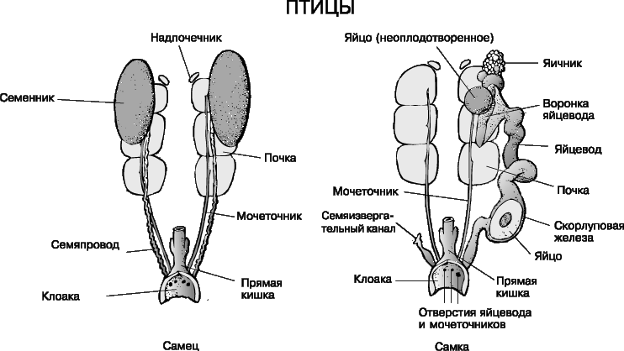

Рис. Выделительная и половая система птицы

Строение яйца

Яйцо птиц имеет очень крупные размеры, так как содержит много питательных веществ в виде желтка и белка. Зародыш развивается из небольшого зародышевого диска, находящегося на поверхности желтка.

На тупом конце яйца под скорлупой и подскорлуповой оболочкой находится полость, наполненная воздухом; она помогает дыханию зародыша.

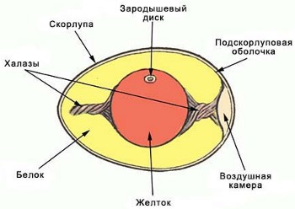

птенцы

В зависимости от степени развития птенцов, только что вылупившихся из яиц, птиц делят на три группы:

* выводковые птицы: птенцы опушённые, зрячие, способны через короткое время самостоятельно питаться (курообразные, гусеобразные, страусы);
* полувыводковые птицы: птенцы вылупляются зрячими и опушёнными, но выкармливаются родителями до приобретения способности к полёту (чайки, чистики, буревестники);
* птенцовые птицы: птенцы голые, слепые, длительное время остаются в гнезде, где их интенсивно кормят родители (воробьиные, дятлы, голуби).

**Экология птиц**

В зимний период птицы сталкиваются с большими трудностями при добывании нужного количества корма. В поисках мест обитания, которые наиболее полно могут обеспечить тот или иной вид кормом и защитными условиями, многие птицы начинают совершать направленные перемещения (кочёвки и миграции).

Птиц можно разделить на три экологические группы:

1. Оседлые птицы остаются в тех местах, где проходило их размножение, а если и меняют места обитания, то улетают не далее чем за несколько десятков километров (глухари, рябчики, дятлы, воробьи, синицы).
2. Кочующие птицы регулярно перемещаются в пределах одной природной зоны (свиристели, чечётки, снегири, клесты).
3. Перелётные птицы совершают дальние миграции, улетая на зимовку в другие природные зоны (журавли, ласточки, трясогузки).

Деление птиц на оседлых, кочующих и перелётных осложнено тем, что один и тот же вид в разных частях своего ареала может вести себя различно. Так, серая ворона на юге европейской части нашей страны — оседлый вид, а на севере — перелётный.

Изменение погодных и кормовых условий по годам также сказывается на характере подвижности птиц. В тёплые зимы при достаточной обеспеченности кормом некоторые перелётные для данного района виды остаются зимовать в местах своего размножения (утки, грачи, дрозды). Это свидетельствует о том, что основная причина перелётов птиц заключается в сезонных изменениях условий существования. В районах, где эти изменения по сезонам выражены резче, число перелётных видов больше.

Для интересующихся биологией

Происхождение птиц

Обособление птиц от пресмыкающихся, вероятно, произошло в конце триаса — начале юры (190−170 млн лет назад), но ископаемых остатков древнейших птиц этого периода пока не найдено.

Непосредственных предков птиц нужно искать не среди летающих ящеров, а среди наиболее древней группы архозавров — псевдозухий, которые дали начало и остальным группам архозавров.  
Псевдозухии по внешнему виду напоминали ящериц и вели наземный образ жизни. У части видов задние конечности были несколько длиннее передних, и при быстром беге животные, вероятно, опирались о землю только задними конечностями.

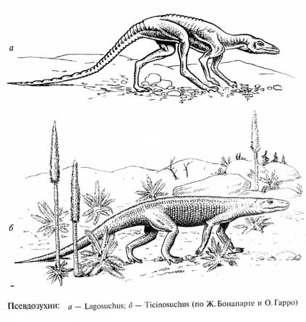

Промежуточные формы между псевдозухиями и птицами, которые показывали бы последовательные стадии развития оперения и преобразования скелета, пока не обнаружены. Предполагают, что некоторые псевдозухии постепенно переходили к древесному образу жизни. Разрастание роговых чешуй по бокам тела и хвоста, по заднему краю конечностей позволяло удлинить прыжки с ветки на ветку (гипотетическая стадия предптицы).

Одним из самых известных ископаемых предков птиц долгое время считался археоптерикс, останки которого были найдены в песчаных отложениях юрского моря (возраст около 150 млн лет). По размерам он напоминал сороку.

Археоптерикс имел признаки и рептилий, и птиц:

* длинный хвост, несущий перья;
* пальцы на крыльях оканчиваются когтями;
* ключицы срослись в вилочку, лопатка саблевидна;
* грудина без киля;
* есть брюшные рёбра.

На данный момент известно, что археоптерикс не являлся предком птиц, а был слепой ветвью летающих ящеров.

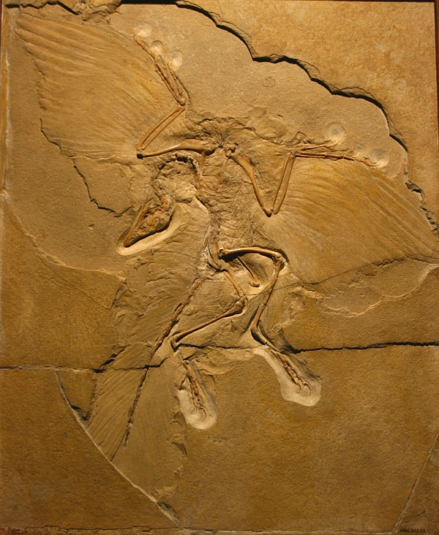

. Отпечаток скелета археоптерикса

Современные и все остальные ныне известные ископаемые птицы относятся к подклассу настоящих, или веерохвостых, птиц:

* хвостовой отдел укорочен;
* последние хвостовые позвонки сливаются в единую косточку — пигостиль, к которой веером прикрепляются рулевые перья;
* на грудине образуется киль;
* есть цевка и пряжка;
* исчезают брюшные рёбра.

Веерохвостые птицы появились в юрском периоде, но их остатков пока не обнаружено. Наиболее древние остатки обнаружены в отложениях мелового периода (возраст примерно 80−90 млн лет). Гесперорнисы и ихтиорнисы жили большими стаями, имели зубы и питались рыбой.

Гесперорнисы — крупные плававшие и нырявшие птицы, по внешнему облику напоминавшие гагар или поганок. Они утратили способность к полёту: передние конечности и пояс сильно редуцированы, а грудина без киля.

Ихтиорнисы — некрупные, размерами с голубя птицы с хорошо развитым килем, зубами и очень маленьким объёмом мозговой полости.

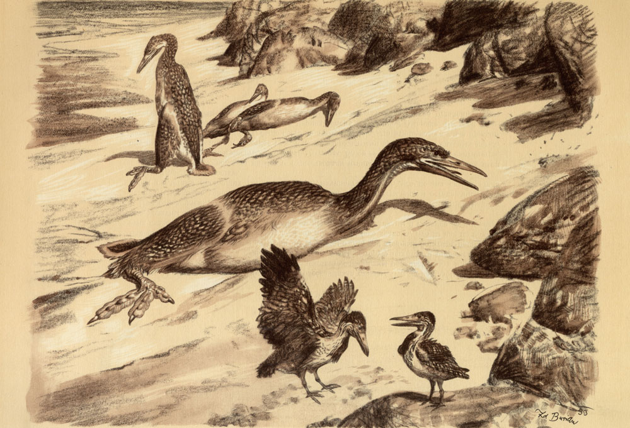

В конце мела (70−40 млн лет назад) возникло большинство современных отрядов птиц, что совпадает с бурной эволюцией покрытосеменных растений и насекомых: увеличение количества и разнообразия потенциальных пищевых ресурсов.

Способность к активному полёту, теплокровность и высокий уровень развития центральной нервной системы обеспечили птицам возможность широкого распространения на Земле. С приспособлением птиц в ходе эволюции к жизни в различных условиях (леса, открытые пространства, водоемы) связано образование разных экологических групп, отличающихся внешним обликом и специфическими чертами строения.

Морфофункциональные адаптации затронули все системы органов птиц.

Для сдающих экзамены по биологии: обратите внимание на классификацию птиц (такое задание есть) отряд состоит из семейств, отряд обычно содержит слово -образные: Воробьинообраные, Гагарообразные а семейства без этого слова : Врановые, Гагаровые

**Задание: Сделать краткий конспект по характеристике птиц (каждой системе органов),а также видам птенцов и экологических групп птиц**